**Utilização de pilha na análise de códigos**

**SOUKI, Arthur Hassan**

**SAVI, Augusto**

1 Curso de Ciência da Computação (UNESC)

Palavras chaves: Pilha, Java, Analisador, Sintético, Léxico.

Introdução

O tema abordado pelo grupo foi a codificação de um “pseudo compilador” que trazia como problema o desenvolvimento do analisador Léxico e Sintático e o uso da matéria vista durante o semestre. O objetivo do grupo era fazer o analisador léxico criar os tokens e organizá-los de maneira que o analisador sintático conseguiria verificar a gramatica no “código” e traduzir em um programa funcional.

A justificativa era introduzir os alunos a técnicas de programação mais avançadas e despertar o interesse dos alunos pelo conteúdo.

Método

Por se tratar se de um problema real nossa pesquisa se delimitou em ser uma pesquisa aplicada e quanto aos fins, como foram necessários alguns testes, ficou definido como pesquisa experimental. Para coleta de dados foram feitas pesquisas bibliográficas na biblioteca, observações, em sites. Os envolvidos nesse projeto foram os alunos e professores das disciplinas envolvidas. Para análise de resultados foram feitos experimentos com códigos até o acerto utilizando a IDE Netbeans. Em primeiro passo foi feito um levantamento bibliográfico na biblioteca e em sites. Foi usado a IDE Netbeans para realizar as implementações e comparações O desenvolvimento durou 4 semanas e consistiu em implementar códigos, que em sua maioria eram encontrados em fóruns e livros. Os resultados dos testes mostrou que o analisador léxico conseguiu realizar o desejado e com êxito, já o Analisador sintático conseguiu fazer a varredura do código que foi inserido, mas precisa de um aumento nas derivações da tabela de parsing. O projeto nos proporcionou conhecer e implementar técnicas de programação mais avançadas, trazendo mais conhecimento para os participantes do projeto.

Fundamentação Teórica

Começamos nossa pesquisa bibliográfica na internet, em sites como Wikipédia procurando a definição de analisador léxico e sintático, em seguida foi feita uma pesquisa para verificar se já não existiam trabalhos similares, para termos um ponto de partida mais centralizado.

Foi encontrado no livro Java Como Programa: 10 ed.

Algumas bibliotecas do Java que foram uteis no desenvolvimento do programa

Desenvolvimento

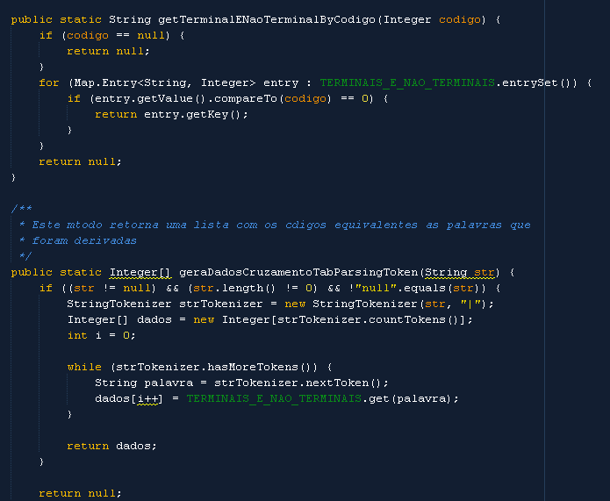O desenvolvimento começou com a pesquisa bibliográfica e a análise dos métodos que já tinha sido desenvolvido pelos nossos professores de programação II e Estrutura de Dados

C:\Users\MISLENE\Pictures\Screenshots\Captura de Tela (1).pngO segundo passo verificar quais métodos as bibliotecas Stack e Hash do Java já disponibilizavam e que poderiam nós auxiliar no desenvolvimento do programa

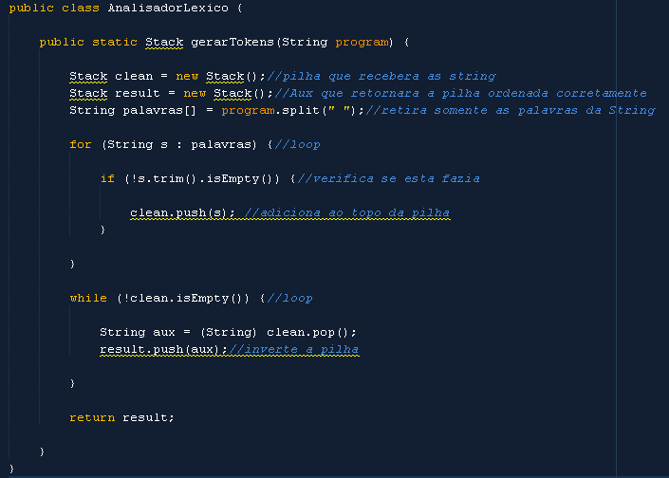, em seguida foi desenvolvido o analisador léxico com ajuda dos professores em sala de aula.

Na próxima etapa foi realizado um encontro com os integrantes do projeto para definir como seria feito o no alisador sintático, pois era algo que ninguém do grupo deve contato alguma vez com algo do gênero,

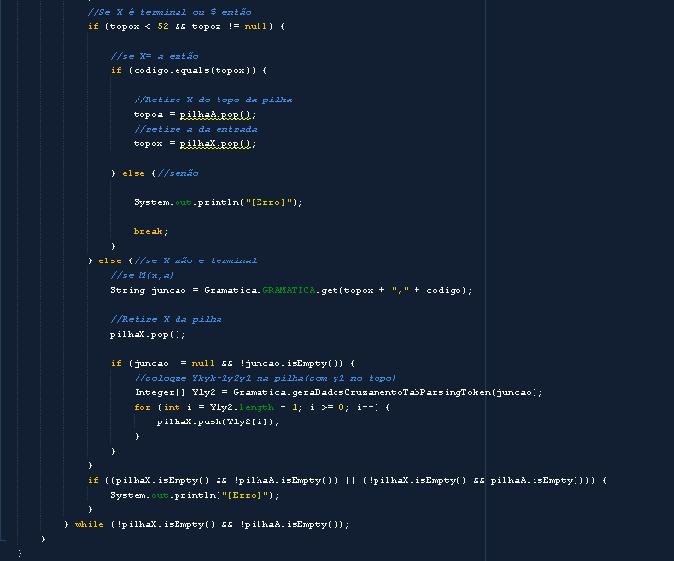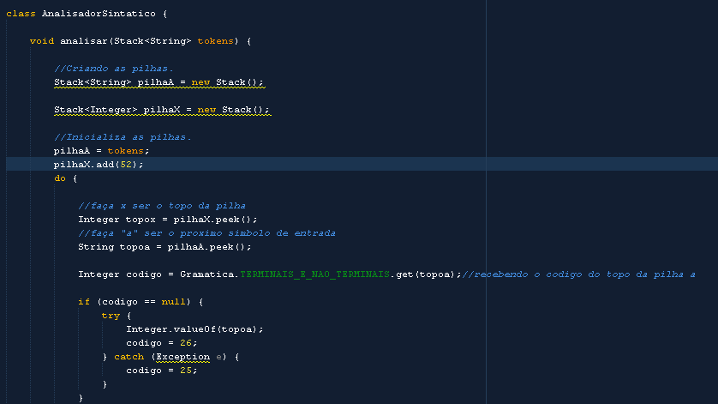 Após várias tentativas frustradas de desenvolver o analisador Sintático, procuramos orientação do professor de Programação II, após suas orientações voltamos a pesquisar em livros e sites para nos aprofundarmos mais ainda mais no assunto, e após trocas de conhecimentos com integrantes de outros grupos, foi finalizado o Analisador Sintático

Resultados e Discussão

O programa foi capaz de verificar se avia erro de pontuação nas linhas de código.

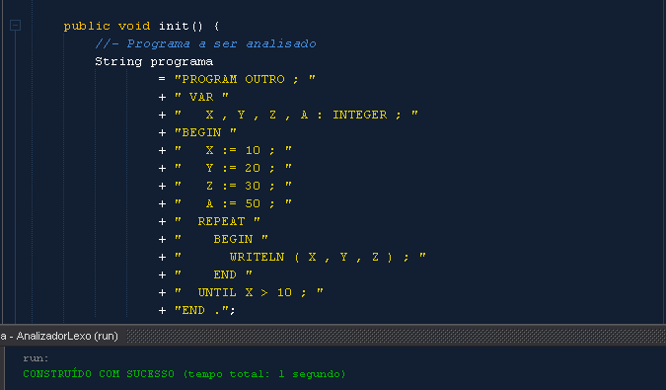Digitado corretamente:

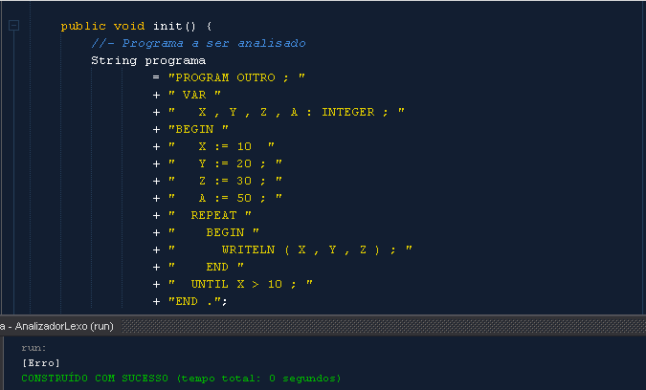Digitado errado(falta de pontuação):

Mas o programa apresenta algumas falhas ainda

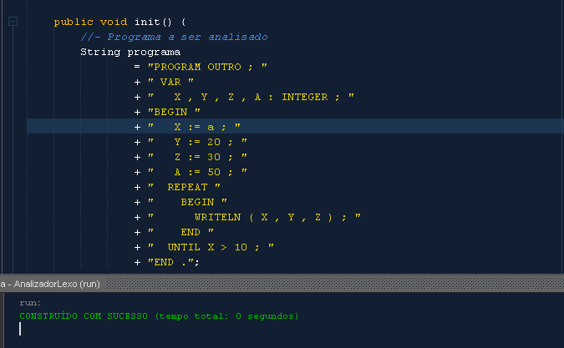Como exemplo ele aceita uma palavra como Integer.

E falta mais algumas combinações na tabela de parsing para que a verificação fique mais rígida.

Conclusão

Os objetivos do trabalho foram alcançados, os integrantes do grupo foram introduzidos a técnicas de programação mais avançadas e programa apesar de seus defeitos conseguiu fazer a verificação da falta de pontuação nas linhas de códigos.

Referências

DEITEL, H. M.; DEITEL, P. J. Java Como Programa: 10 ed. São Paulo: Bookman 2016

LAFORE, Robert. Estruturas de dados & algoritmos em java. Rio de Janeiro: Ciência Moderna, 2004.

# Algoritmos e Estruturas de Dados/O que são estruturas de dados?. Disponivel em :https://pt.wikibooks.org/wiki/Algoritmos_e_Estruturas_de_Dados/O_que_s%C3%A3o_estruturas_de_dados%3F. Acesso em: 30/11/2018